
OFPPT
Office de la Formation Professionnelle
et de la Promotion du Travail

Direction Recherche et Ingénierie de la formation

Examen de passage, formation initiale
Session Juin 2008

Filière : Chef de chantier travaux publics Epreuve : Pratique
Niveau : Technicien
Durée : 5 heures Barème: /60

Variante 01

Sujet 1: Maison individuelle à simple rez de chaussée avec terrasse inaccessible

Renseignements techniques

- Niveau intérieur du R. D. C. est le niveau de référence ±0.00
- Niveau extérieur : - 0.60 (niveau du sol naturel)
- Hauteur sous-plafond : 2.90m
- Hauteur du mur d’acrotère : 0.60m, épaisseur de 0.10m
- Hauteur de l’allège : 1.00 mesurée du niveau ±0.00
- Semelles continues en béton de propreté, épaisseur de 0.15m, empattement de 0.10m. Niveau inférieur : -1.20m par rapport au niveau du sol naturel
- Mur de fondation en maçonnerie de moellons épaisseur : 0.40m
- Chaînage sous les dalles en B. A. épaisseur : 0.30m y compris la dalle en B. A. de 0.10m
- Hérisson nage de 0.40m
- Murs : 0.20m d’épaisseur
- Cloisons : 0.10m

REMARQUE : Les renseignements non fournis sont laissés à l’initiative des stagiaires.

1/3
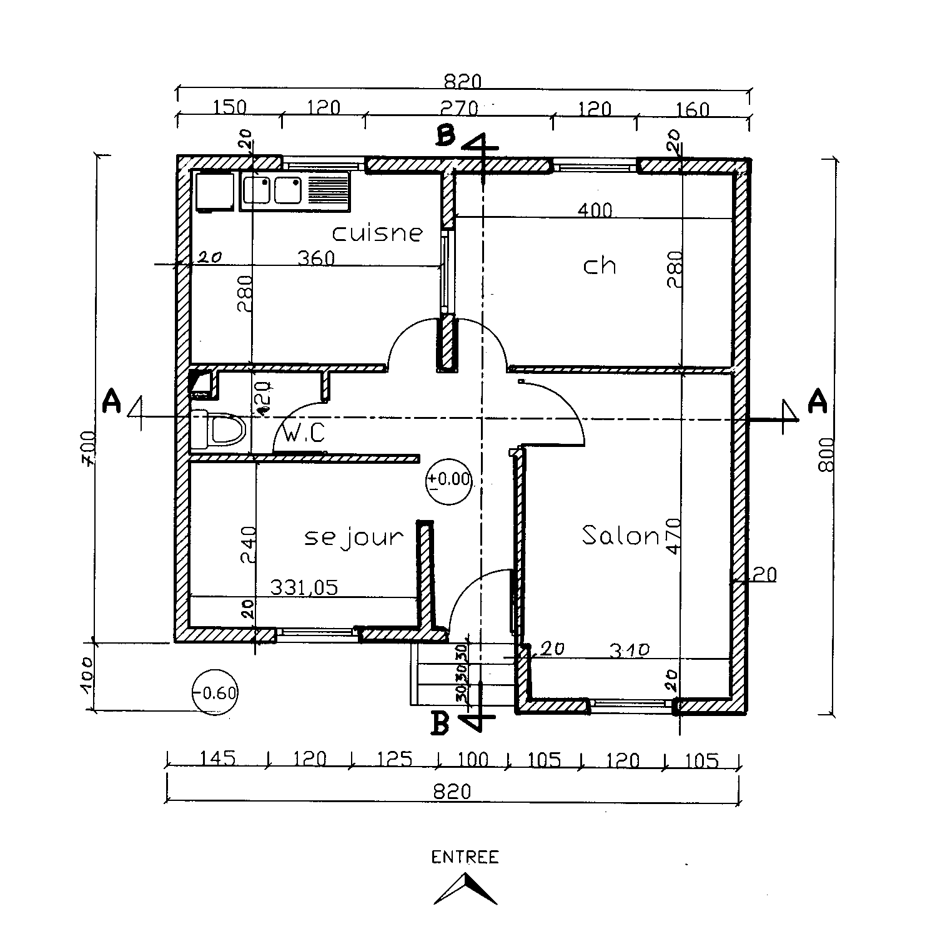

Travail demandé :

D’après les renseignements techniques et la vue en plan ,on vous demande de dessiner sur format A3 , au crayon et à l’échelle 1/50 (2cm.p.m) avec cotation complète :
1°/la vue en plan
2°/la coupe AA
3°/le plan des fondations

2/3
Sujet 2

A partir du le schéma et des données ci-après, on vous demande de :
1°/ calculer :

- l’altitude Z_{B}
- l’altitude Z_{C}
- l’altitude Z_{D}
- l’altitude Z_{E}

2°/ de dessiner sur A₄ le dessin à une échelle appropriée

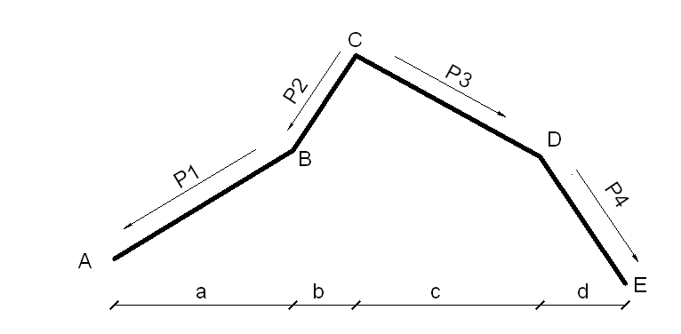

Données variantes 01 :

Z_{A}  en m | a  en m | b  en m | c  en m | d  en m | P1  en % | P2  en % | P3  en % | P4  en %
94.312 | 82 | 24 | 110 | 32 | 2 | 5.4 | 3.5 | 4

Barème de notation :
Sujet 1
1°/ /15pts
2°/ /15pts
3°/ /15pts

Sujet 2 :
1°/ /10pts
2°/ /5pts

3/3

OFPPT
Office de la Formation Professionnelle
et de la Promotion du Travail

Direction Recherche et Ingénierie de la formation

Examen de passage, formation initiale
Session Juin 2008

Filière : Chef de chantier travaux publics Epreuve : Pratique
Niveau : Technicien
Durée : 5 heures Barème: /60

Variante 02

Sujet1: Maison individuelle à simple rez de chaussée avec terrasse inaccessible

Renseignements techniques

- Niveau intérieur du R. D. C. est le niveau de référence ±0.00
- Niveau extérieur : - 0.60 (niveau du sol naturel)
- Hauteur sous-plafond : 2.90m
- Hauteur du mur d’acrotère : 0.60m, épaisseur de 0.10m
- Hauteur de l’allège : 1.00 mesurée du niveau ±0.00
- Semelles continues en béton de propreté, épaisseur de 0.15m, empattement de 0.10m. Niveau inférieur : -1.20m par rapport au niveau du sol naturel
- Mur de fondation en maçonnerie de moellons épaisseur : 0.40m
- Chaînage sous les dalles en B. A. épaisseur : 0.30m y compris la dalle en B. A. de 0.10m
- Hérisson nage de 0.40m
- Murs : 0.20m d’épaisseur
- Cloisons : 0.10m

REMARQUE : Les renseignements non fournis sont laissés à l’initiative des stagiaires.

1/3

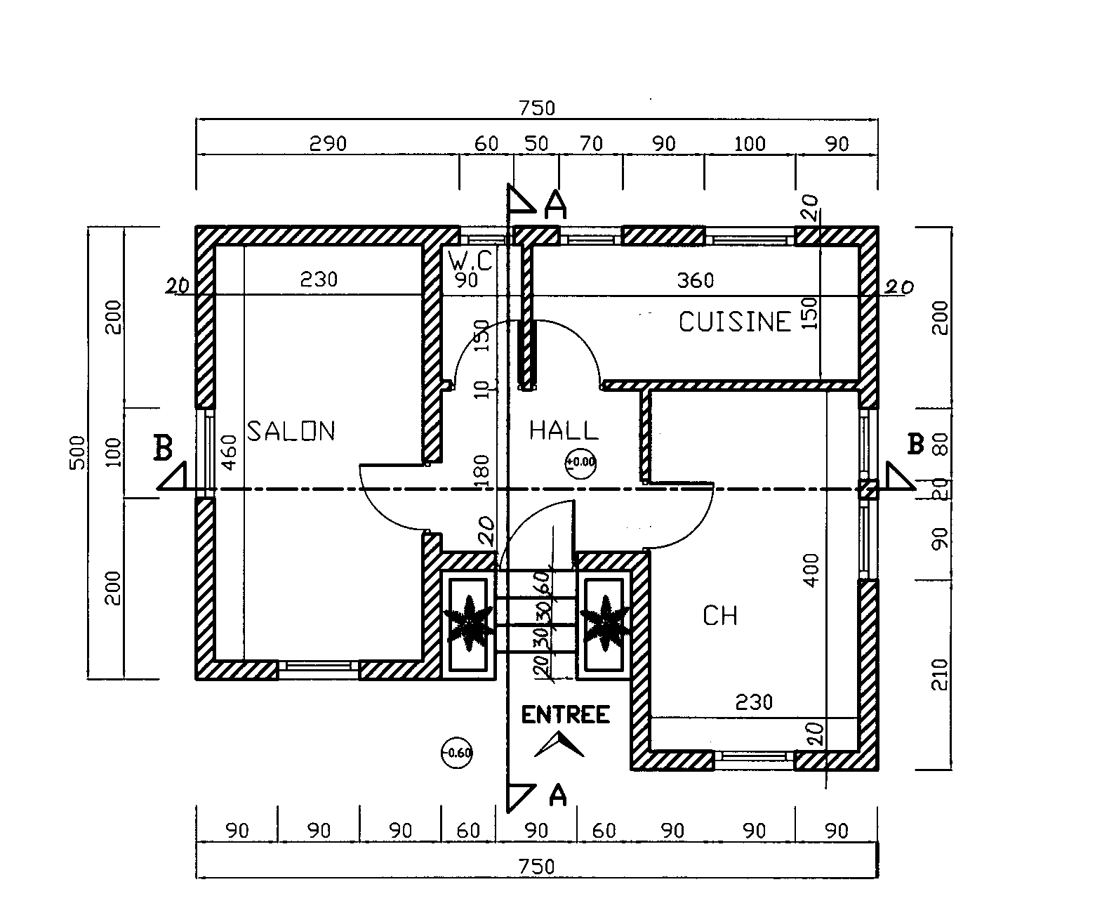

Travail demandé :

D’après les renseignements techniques et la vue en plan,on vous demande de dessiner sur format A3 , au crayon et à l’échelle 1/50 (2cm.p.m) avec cotation complète :
1°/la vue en plan
2°/la coupe AA
3°/le plan des fondations

2/3
Sujet 2

A partir du le schéma et des données ci-après, on vous demande de :
1°/ calculer :

- l’altitude Z_{B}
- l’altitude Z_{C}
- l’altitude Z_{D}
- l’altitude Z_{E}

2°/ de dessiner sur A₄ le dessin à une échelle appropriée

Données variantes 02 :

Z_{A}  en m | a  en m | b  en m | c  en m | d  en m | P1  en % | P2  en % | P3  en % | P4  en %
95.312 | 84 | 26 | 112 | 34 | 2.5 | 5 | 3.5 | 4

Barème de notation :
Sujet 1
1°/ /15pts
2°/ /15pts
3°/ /15pts

Sujet 2 :
1°/ /10pts
2°/ /5pts

3/3

OFPPT
Office de la Formation Professionnelle
et de la Promotion du Travail

Direction Recherche et Ingénierie de la formation

Examen de passage, formation initiale
Session Juin 2008

Filière : Chef de chantier travaux publics Epreuve : Pratique
Niveau : Technicien
Durée : 5 heures Barème: /60

Variante 03

Sujet1: Maison individuelle à simple rez de chaussée avec terrasse inaccessible

Renseignements techniques

- Niveau intérieur du R. D. C. est le niveau de référence ±0.00
- Niveau extérieur : - 0.20 (niveau du sol naturel)
- Hauteur sous-plafond : 2.90m
- Hauteur du mur d’acrotère : 0.60m, épaisseur de 0.10m
- Hauteur de l’allège : 1.00 mesurée du niveau ±0.00
- Semelles continues en béton de propreté, épaisseur de 0.15m, empattement de 0.10m. Niveau inférieur : -1.20m par rapport au niveau du sol naturel
- Mur de fondation en maçonnerie de moellons épaisseur : 0.40m
- Chaînage sous les dalles en B. A. épaisseur : 0.30m y compris la dalle en B. A. de 0.10m
- Hérisson nage de 0.40m
- Murs : 0.25 et 0.20m d’épaisseur
- Cloisons : 0.10m

REMARQUE : Les renseignements non fournis sont laissés à l’initiative des stagiaires.

1/3
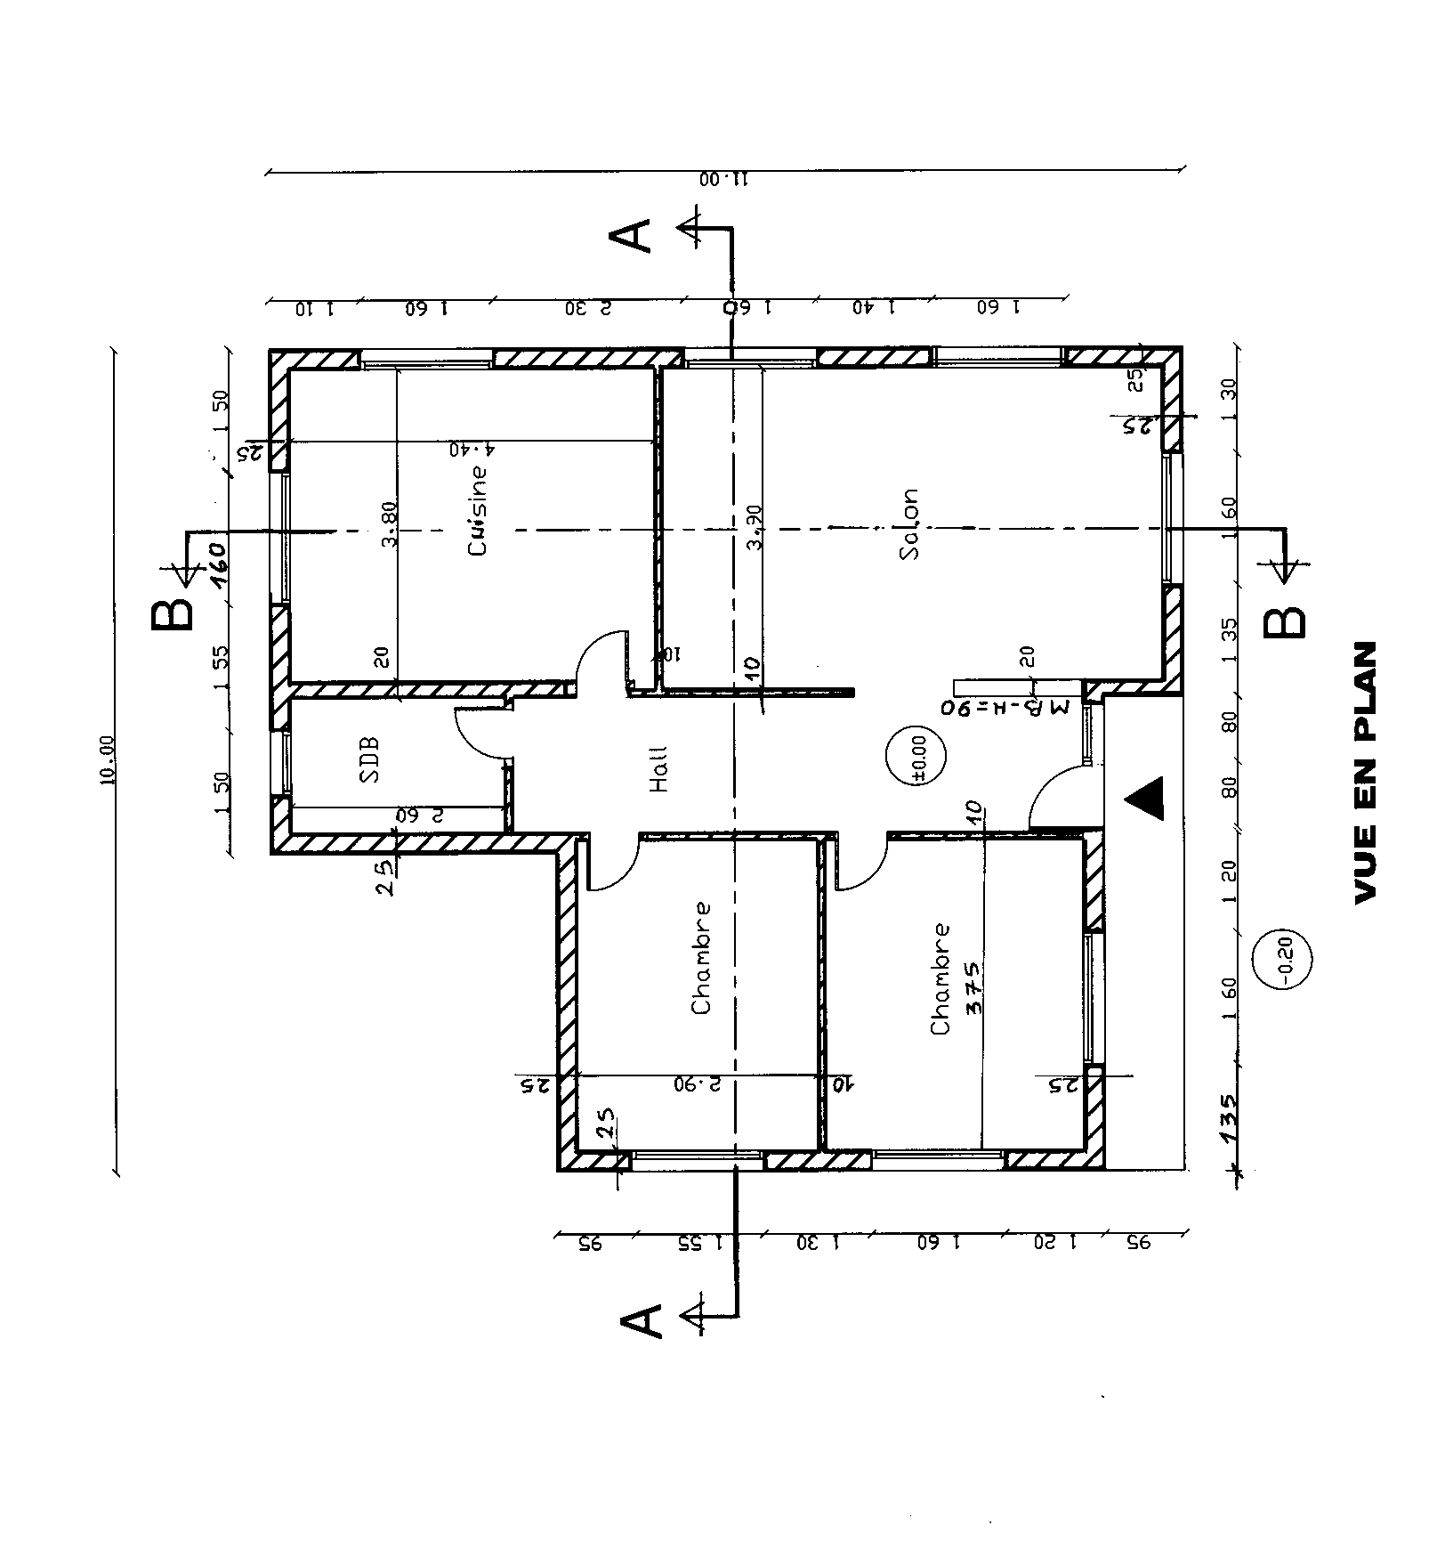

Travail demandé :

D’après les renseignements techniques et la vue en plan, on vous demande de dessiner sur format A3 , au crayon et à l’échelle 1/50 (2cm.p.m) avec cotation complète :
1°/la vue en plan
2°/la coupe AA
3°/le plan des fondations

2/3
Sujet 2

A partir du le schéma et des données ci-après, on vous demande de :
1°/ calculer :

- l’altitude Z_{B}
- l’altitude Z_{C}
- l’altitude Z_{D}
- l’altitude Z_{E}

2°/ de dessiner sur A₄ le dessin à une échelle appropriée

Données variantes 03 :

Z_{A}  en m | a  en m | b  en m | c  en m | d  en m | P1  en % | P2  en % | P3  en % | P4  en %
96.310 | 85 | 25 | 115 | 34 | 2.5 | 4 | 3.5 | 3

Barème de notation :
Sujet 1
1°/ /15pts
2°/ /15pts
3°/ /15pts

Sujet 2 :
1°/ /10pts
2°/ /5pts

3/3

OFPPT
Office de la Formation Professionnelle
et de la Promotion du Travail

Direction Recherche et Ingénierie de la formation

Examen de passage, formation initiale
Session Juin 2008

Filière : Chef de chantier travaux publics Epreuve : Pratique
Niveau : Technicien
Durée : 5 heures Barème: /60

Variante 04

Sujet 1: Maison individuelle à simple rez de chaussée avec terrasse inaccessible

Renseignements techniques

- Niveau intérieur du R. D. C. est le niveau de référence ±0.00
- Niveau extérieur : - 0.60 (niveau du sol naturel)
- Hauteur sous-plafond : 2.90m
- Hauteur du mur d’acrotère : 0.60m, épaisseur de 0.10m
- Hauteur de l’allège : 1.00 mesurée du niveau ±0.00
- Semelles continues en béton de propreté, épaisseur de 0.15m, empattement de 0.10m. Niveau inférieur : -1.20m par rapport au niveau du sol naturel
- Mur de fondation en maçonnerie de moellons épaisseur : 0.40m
- Chaînage sous les dalles en B. A. épaisseur : 0.30m y compris la dalle en B. A. de 0.10m
- Hérisson nage de 0.40m
- Murs : 0.20m d’épaisseur
- Cloisons : 0.10m

REMARQUE : Les renseignements non fournis sont laissés à l’initiative des stagiaires.

1/3

Travail demandé :

D’après les renseignements techniques et la vue en plan ,on vous demande de dessiner sur format A3 , au crayon et à l’échelle 1/50 (2cm.p.m) avec cotation complète :
1°/la vue en plan
2°/la coupe BB
3°/le plan de la toiture terrasse

2/3
Sujet 2

A partir du le schéma et des données ci-après, on vous demande de :
1°/ calculer :

- l’altitude Z_{B}
- l’altitude Z_{C}
- l’altitude Z_{D}
- l’altitude Z_{E}

2°/ de dessiner sur A₄ le dessin à une échelle appropriée

Données variantes 04 :

Z_{A}  en m | a  en m | b  en m | c  en m | d  en m | P1  en % | P2  en % | P3  en % | P4  en %
97.310 | 87 | 20 | 110 | 35 | 2 | 3 | 3.5 | 5

Barème de notation :
Sujet 1
1°/ /15pts
2°/ /15pts
3°/ /15pts

Sujet 2 :
1°/ /10pts
2°/ /5pts

3/3

OFPPT
Office de la Formation Professionnelle
et de la Promotion du Travail

Direction Recherche et Ingénierie de la formation

Examen de passage, formation initiale
Session Juin 2008

Filière : Chef de chantier travaux publics Epreuve : Pratique
Niveau : Technicien
Durée : 5 heures Barème: /60

Variante 05

Sujet1: Maison individuelle à simple rez de chaussée avec terrasse inaccessible

Renseignements techniques

- Niveau intérieur du R. D. C. est le niveau de référence ±0.00
- Niveau extérieur : - 0.60 (niveau du sol naturel)
- Hauteur sous-plafond : 2.90m
- Hauteur du mur d’acrotère : 0.60m, épaisseur de 0.10m
- Hauteur de l’allège : 1.00 mesurée du niveau ±0.00
- Semelles continues en béton de propreté, épaisseur de 0.15m, empattement de 0.10m. Niveau inférieur : -1.20m par rapport au niveau du sol naturel
- Mur de fondation en maçonnerie de moellons épaisseur : 0.40m
- Chaînage sous les dalles en B. A. épaisseur : 0.30m y compris la dalle en B. A. de 0.10m
- Hérisson nage de 0.40m
- Murs : 0.20m d’épaisseur
- Cloisons : 0.10m

REMARQUE : Les renseignements non fournis sont laissés à l’initiative des stagiaires.

1/3

Travail demandé :

D’après les renseignements techniques et la vue en plan,on vous demande de dessiner sur format A3 , au crayon et à l’échelle 1/50 (2cm.p.m) avec cotation complète :
1°/la vue en plan
2°/la coupe BB
3°/le plan de la toiture terrasse

2/3
Sujet 2

A partir du le schéma et des données ci-après, on vous demande de :
1°/ calculer :

- l’altitude Z_{B}
- l’altitude Z_{C}
- l’altitude Z_{D}
- l’altitude Z_{E}

2°/ de dessiner sur A₄ le dessin à une échelle appropriée

Données variantes 05 :

Z_{A}  en m | a  en m | b  en m | c  en m | d  en m | P1  en % | P2  en % | P3  en % | P4  en %
97.500 | 88 | 25 | 110 | 35 | 3 | 2.5 | 3.5 | 5

Barème de notation :
Sujet 1
1°/ /15pts
2°/ /15pts
3°/ /15pts

Sujet 2 :
1°/ /10pts
2°/ /5pts

3/3

OFPPT
Office de la Formation Professionnelle
et de la Promotion du Travail

Direction Recherche et Ingénierie de la formation

Examen de passage, formation initiale
Session Juin 2008

Filière : Chef de chantier travaux publics Epreuve : Pratique
Niveau : Technicien
Durée : 5 heures Barème: /60

Variante 06

Sujet1: Maison individuelle à simple rez de chaussée avec terrasse inaccessible

Renseignements techniques

- Niveau intérieur du R. D. C. est le niveau de référence ±0.00
- Niveau extérieur : - 0.20 (niveau du sol naturel)
- Hauteur sous-plafond : 2.90m
- Hauteur du mur d’acrotère : 0.60m, épaisseur de 0.10m
- Hauteur de l’allège : 1.00 mesurée du niveau ±0.00
- Semelles continues en béton de propreté, épaisseur de 0.15m, empattement de 0.10m. Niveau inférieur : -1.20m par rapport au niveau du sol naturel
- Mur de fondation en maçonnerie de moellons épaisseur : 0.40m
- Chaînage sous les dalles en B. A. épaisseur : 0.30m y compris la dalle en B. A. de 0.10m
- Hérisson nage de 0.40m
- Murs : 0.25 et 0.20m d’épaisseur
- Cloisons : 0.10m

REMARQUE : Les renseignements non fournis sont laissés à l’initiative des stagiaires.

1/3

Travail demandé :

D’après les renseignements techniques et la vue en plan, on vous demande de dessiner sur format A3 , au crayon et à l’échelle 1/50 (2cm.p.m) avec cotation complète :
1°/la vue en plan
2°/la coupe BB
3°/le plan de la toiture terrasse

2/3
Sujet 2

A partir du le schéma et des données ci-après, on vous demande de :
1°/ calculer :

- l’altitude Z_{B}
- l’altitude Z_{C}
- l’altitude Z_{D}
- l’altitude Z_{E}

2°/ de dessiner sur A₄ le dessin à une échelle appropriée

Données variantes 06 :

Z_{A}  en m | a  en m | b  en m | c  en m | d  en m | P1  en % | P2  en % | P3  en % | P4  en %
98.500 | 88 | 25 | 112 | 35 | 5 | 2.5 | 3.5 | 3

Barème de notation :
Sujet 1
1°/ /15pts
2°/ /15pts
3°/ /15pts

Sujet 2 :
1°/ /10pts
2°/ /5pts

3/3

OFPPT
Office de la Formation Professionnelle
et de la Promotion du Travail

Direction Recherche et Ingénierie de la formation

Examen de passage, formation initiale
Session Juin 2008

Filière : Chef de chantier travaux publics Epreuve : Pratique
Niveau : Technicien
Durée : 5 heures Barème: /60

Variante 07

Sujet 1: Maison individuelle à simple rez de chaussée avec terrasse inaccessible

Renseignements techniques

- Niveau intérieur du R. D. C. est le niveau de référence ±0.00
- Niveau extérieur : - 0.60 (niveau du sol naturel)
- Hauteur sous-plafond : 2.90m
- Hauteur du mur d’acrotère : 0.60m, épaisseur de 0.10m
- Hauteur de l’allège : 1.00 mesurée du niveau ±0.00
- Semelles continues en béton de propreté, épaisseur de 0.15m, empattement de 0.10m. Niveau inférieur : -1.20m par rapport au niveau du sol naturel
- Mur de fondation en maçonnerie de moellons épaisseur : 0.40m
- Chaînage sous les dalles en B. A. épaisseur : 0.30m y compris la dalle en B. A. de 0.10m
- Hérisson nage de 0.40m
- Murs : 0.20m d’épaisseur
- Cloisons : 0.10m

REMARQUE : Les renseignements non fournis sont laissés à l’initiative des stagiaires.

1/3

Travail demandé :

D’après les renseignements techniques et la vue en plan ,on vous demande de dessiner sur format A3 , au crayon et à l’échelle 1/50 (2cm.p.m) avec cotation complète :
1°/la vue en plan
2°/la coupe AA
3°/le plan des fondations

2/3
Sujet 2

A partir du le schéma et des données ci-après, on vous demande de :
1°/ calculer :

- l’altitude Z_{B}
- l’altitude Z_{C}
- l’altitude Z_{D}
- l’altitude Z_{E}

2°/ de dessiner sur A₄ le dessin à une échelle appropriée

Données variantes 07 :

Z_{A}  en m | a  en m | b  en m | c  en m | d  en m | P1  en % | P2  en % | P3  en % | P4  en %
94.300 | 82 | 24 | 110 | 32 | 2 | 5.4 | 3.5 | 4

Barème de notation :
Sujet 1
1°/ /15pts
2°/ /15pts
3°/ /15pts

Sujet 2 :
1°/ /10pts
2°/ /5pts

3/3

OFPPT
Office de la Formation Professionnelle
et de la Promotion du Travail

Direction Recherche et Ingénierie de la formation

Examen de passage, formation initiale
Session Juin 2008

Filière : Chef de chantier travaux publics Epreuve : Pratique
Niveau : Technicien
Durée : 5 heures Barème: /60

Variante 08

Sujet1: Maison individuelle à simple rez de chaussée avec terrasse inaccessible

Renseignements techniques

- Niveau intérieur du R. D. C. est le niveau de référence ±0.00
- Niveau extérieur : - 0.60 (niveau du sol naturel)
- Hauteur sous-plafond : 2.90m
- Hauteur du mur d’acrotère : 0.60m, épaisseur de 0.10m
- Hauteur de l’allège : 1.00 mesurée du niveau ±0.00
- Semelles continues en béton de propreté, épaisseur de 0.15m, empattement de 0.10m. Niveau inférieur : -1.20m par rapport au niveau du sol naturel
- Mur de fondation en maçonnerie de moellons épaisseur : 0.40m
- Chaînage sous les dalles en B. A. épaisseur : 0.30m y compris la dalle en B. A. de 0.10m
- Hérisson nage de 0.40m
- Murs : 0.20m d’épaisseur
- Cloisons : 0.10m

REMARQUE : Les renseignements non fournis sont laissés à l’initiative des stagiaires.

1/3

Travail demandé :

D’après les renseignements techniques et la vue en plan,on vous demande de dessiner sur format A3 , au crayon et à l’échelle 1/50 (2cm.p.m) avec cotation complète :
1°/la vue en plan
2°/la coupe AA
3°/le plan des fondations

2/3
Sujet 2

A partir du le schéma et des données ci-après, on vous demande de :
1°/ calculer :

- l’altitude Z_{B}
- l’altitude Z_{C}
- l’altitude Z_{D}
- l’altitude Z_{E}

2°/ de dessiner sur A₄ le dessin à une échelle appropriée

Données variantes 08 :

Z_{A}  en m | a  en m | b  en m | c  en m | d  en m | P1  en % | P2  en % | P3  en % | P4  en %
95.300 | 84 | 26 | 112 | 34 | 2.5 | 5 | 3.5 | 4

Barème de notation :
Sujet 1
1°/ /15pts
2°/ /15pts
3°/ /15pts

Sujet 2 :
1°/ /10pts
2°/ /5pts

3/3

OFPPT
Office de la Formation Professionnelle
et de la Promotion du Travail

Direction Recherche et Ingénierie de la formation

Examen de passage, formation initiale
Session Juin 2008

Filière : Chef de chantier travaux publics Epreuve : Pratique
Niveau : Technicien
Durée : 5 heures Barème: /60

Variante 09

Sujet1: Maison individuelle à simple rez de chaussée avec terrasse inaccessible

Renseignements techniques

- Niveau intérieur du R. D. C. est le niveau de référence ±0.00
- Niveau extérieur : - 0.20 (niveau du sol naturel)
- Hauteur sous-plafond : 2.90m
- Hauteur du mur d’acrotère : 0.60m, épaisseur de 0.10m
- Hauteur de l’allège : 1.00 mesurée du niveau ±0.00
- Semelles continues en béton de propreté, épaisseur de 0.15m, empattement de 0.10m. Niveau inférieur : -1.20m par rapport au niveau du sol naturel
- Mur de fondation en maçonnerie de moellons épaisseur : 0.40m
- Chaînage sous les dalles en B. A. épaisseur : 0.30m y compris la dalle en B. A. de 0.10m
- Hérisson nage de 0.40m
- Murs : 0.25 et 0.20m d’épaisseur
- Cloisons : 0.10m

REMARQUE : Les renseignements non fournis sont laissés à l’initiative des stagiaires.

1/3

Travail demandé :

D’après les renseignements techniques et la vue en plan, on vous demande de dessiner sur format A3 , au crayon et à l’échelle 1/50 (2cm.p.m) avec cotation complète :
1°/la vue en plan
2°/la coupe AA
3°/le plan des fondations

2/3
Sujet 2

A partir du le schéma et des données ci-après, on vous demande de :
1°/ calculer :

- l’altitude Z_{B}
- l’altitude Z_{C}
- l’altitude Z_{D}
- l’altitude Z_{E}

2°/ de dessiner sur A₄ le dessin à une échelle appropriée

Données variantes 09 :

Z_{A}  en m | a  en m | b  en m | c  en m | d  en m | P1  en % | P2  en % | P3  en % | P4  en %
96.315 | 85 | 25 | 115 | 34 | 2.5 | 4 | 3.5 | 3

Barème de notation :
Sujet 1
1°/ /15pts
2°/ /15pts
3°/ /15pts

Sujet 2 :
1°/ /10pts
2°/ /5pts

3/3

OFPPT
Office de la Formation Professionnelle
et de la Promotion du Travail

Direction Recherche et Ingénierie de la formation

Examen de passage, formation initiale
Session Juin 2008

Filière : Chef de chantier travaux publics Epreuve : Pratique
Niveau : Technicien
Durée : 5 heures Barème: /60

Variante 10

Sujet 1: Maison individuelle à simple rez de chaussée avec terrasse inaccessible

Renseignements techniques

- Niveau intérieur du R. D. C. est le niveau de référence ±0.00
- Niveau extérieur : - 0.60 (niveau du sol naturel)
- Hauteur sous-plafond : 2.90m
- Hauteur du mur d’acrotère : 0.60m, épaisseur de 0.10m
- Hauteur de l’allège : 1.00 mesurée du niveau ±0.00
- Semelles continues en béton de propreté, épaisseur de 0.15m, empattement de 0.10m. Niveau inférieur : -1.20m par rapport au niveau du sol naturel
- Mur de fondation en maçonnerie de moellons épaisseur : 0.40m
- Chaînage sous les dalles en B. A. épaisseur : 0.30m y compris la dalle en B. A. de 0.10m
- Hérisson nage de 0.40m
- Murs : 0.20m d’épaisseur
- Cloisons : 0.10m

REMARQUE : Les renseignements non fournis sont laissés à l’initiative des stagiaires.

1/3

Travail demandé :

D’après les renseignements techniques et la vue en plan ,on vous demande de dessiner sur format A3 , au crayon et à l’échelle 1/50 (2cm.p.m) avec cotation complète :
1°/la vue en plan
2°/la coupe BB
3°/le plan de la toiture terrasse

2/3
Sujet 2

A partir du le schéma et des données ci-après, on vous demande de :
1°/ calculer :

- l’altitude Z_{B}
- l’altitude Z_{C}
- l’altitude Z_{D}
- l’altitude Z_{E}

2°/ de dessiner sur A₄ le dessin à une échelle appropriée

Données variantes 10 :

Z_{A}  en m | a  en m | b  en m | c  en m | d  en m | P1  en % | P2  en % | P3  en % | P4  en %
97.315 | 87 | 20 | 110 | 35 | 2 | 3 | 3.5 | 5

Barème de notation :
Sujet 1
1°/ /15pts
2°/ /15pts
3°/ /15pts

Sujet 2 :
1°/ /10pts
2°/ /5pts

3/3

OFPPT
Office de la Formation Professionnelle
et de la Promotion du Travail

Direction Recherche et Ingénierie de la formation

Examen de passage, formation initiale
Session Juin 2008

Filière : Chef de chantier travaux publics Epreuve : Pratique
Niveau : Technicien
Durée : 5 heures Barème: /60

Variante 11

Sujet1: Maison individuelle à simple rez de chaussée avec terrasse inaccessible

Renseignements techniques

- Niveau intérieur du R. D. C. est le niveau de référence ±0.00
- Niveau extérieur : - 0.60 (niveau du sol naturel)
- Hauteur sous-plafond : 2.90m
- Hauteur du mur d’acrotère : 0.60m, épaisseur de 0.10m
- Hauteur de l’allège : 1.00 mesurée du niveau ±0.00
- Semelles continues en béton de propreté, épaisseur de 0.15m, empattement de 0.10m. Niveau inférieur : -1.20m par rapport au niveau du sol naturel
- Mur de fondation en maçonnerie de moellons épaisseur : 0.40m
- Chaînage sous les dalles en B. A. épaisseur : 0.30m y compris la dalle en B. A. de 0.10m
- Hérisson nage de 0.40m
- Murs : 0.20m d’épaisseur
- Cloisons : 0.10m

REMARQUE : Les renseignements non fournis sont laissés à l’initiative des stagiaires.

1/3

Travail demandé :

D’après les renseignements techniques et la vue en plan,on vous demande de dessiner sur format A3 , au crayon et à l’échelle 1/50 (2cm.p.m) avec cotation complète :
1°/la vue en plan
2°/la coupe BB
3°/le plan de la toiture terrasse

2/3
Sujet 2

A partir du le schéma et des données ci-après, on vous demande de :
1°/ calculer :

- l’altitude Z_{B}
- l’altitude Z_{C}
- l’altitude Z_{D}
- l’altitude Z_{E}

2°/ de dessiner sur A₄ le dessin à une échelle appropriée

Données variantes 11 :

Z_{A}  en m | a  en m | b  en m | c  en m | d  en m | P1  en % | P2  en % | P3  en % | P4  en %
97.100 | 88 | 25 | 110 | 35 | 3 | 2.5 | 3.5 | 5

Barème de notation :
Sujet 1
1°/ /15pts
2°/ /15pts
3°/ /15pts

Sujet 2 :
1°/ /10pts
2°/ /5pts

3/3

OFPPT
Office de la Formation Professionnelle
et de la Promotion du Travail

Direction Recherche et Ingénierie de la formation

Examen de passage, formation initiale
Session Juin 2008

Filière : Chef de chantier travaux publics Epreuve : Pratique
Niveau : Technicien
Durée : 5 heures Barème: /60

Variante 12

Sujet1: Maison individuelle à simple rez de chaussée avec terrasse inaccessible

Renseignements techniques

- Niveau intérieur du R. D. C. est le niveau de référence ±0.00
- Niveau extérieur : - 0.20 (niveau du sol naturel)
- Hauteur sous-plafond : 2.90m
- Hauteur du mur d’acrotère : 0.60m, épaisseur de 0.10m
- Hauteur de l’allège : 1.00 mesurée du niveau ±0.00
- Semelles continues en béton de propreté, épaisseur de 0.15m, empattement de 0.10m. Niveau inférieur : -1.20m par rapport au niveau du sol naturel
- Mur de fondation en maçonnerie de moellons épaisseur : 0.40m
- Chaînage sous les dalles en B. A. épaisseur : 0.30m y compris la dalle en B. A. de 0.10m
- Hérisson nage de 0.40m
- Murs : 0.25 et 0.20m d’épaisseur
- Cloisons : 0.10m

REMARQUE : Les renseignements non fournis sont laissés à l’initiative des stagiaires.

1/3

Travail demandé :

D’après les renseignements techniques et la vue en plan, on vous demande de dessiner sur format A3 , au crayon et à l’échelle 1/50 (2cm.p.m) avec cotation complète :
1°/la vue en plan
2°/la coupe BB
3°/le plan de la toiture terrasse

2/3
Sujet 2

A partir du le schéma et des données ci-après, on vous demande de :
1°/ calculer :

- l’altitude Z_{B}
- l’altitude Z_{C}
- l’altitude Z_{D}
- l’altitude Z_{E}

2°/ de dessiner sur A₄ le dessin à une échelle appropriée

Données variantes 12 :

Z_{A}  en m | a  en m | b  en m | c  en m | d  en m | P1  en % | P2  en % | P3  en % | P4  en %
98.300 | 88 | 25 | 112 | 35 | 5 | 2.5 | 3.5 | 3

Barème de notation :
Sujet 1
1°/ /15pts
2°/ /15pts
3°/ /15pts

Sujet 2 :
1°/ /10pts
2°/ /5pts

3/3

OFPPT
Office de la Formation Professionnelle
et de la Promotion du Travail

Direction Recherche et Ingénierie de la formation

Examen de passage, formation initiale
Session Juin 2008

Filière : Chef de chantier travaux publics Epreuve : Pratique
Niveau : Technicien
Durée : 5 heures Barème: /60

Variante 13

Sujet 1: Maison individuelle à simple rez de chaussée avec terrasse inaccessible

Renseignements techniques

- Niveau intérieur du R. D. C. est le niveau de référence ±0.00
- Niveau extérieur : - 0.60 (niveau du sol naturel)
- Hauteur sous-plafond : 2.90m
- Hauteur du mur d’acrotère : 0.60m, épaisseur de 0.10m
- Hauteur de l’allège : 1.00 mesurée du niveau ±0.00
- Semelles continues en béton de propreté, épaisseur de 0.15m, empattement de 0.10m. Niveau inférieur : -1.20m par rapport au niveau du sol naturel
- Mur de fondation en maçonnerie de moellons épaisseur : 0.40m
- Chaînage sous les dalles en B. A. épaisseur : 0.30m y compris la dalle en B. A. de 0.10m
- Hérisson nage de 0.40m
- Murs : 0.20m d’épaisseur
- Cloisons : 0.10m

REMARQUE : Les renseignements non fournis sont laissés à l’initiative des stagiaires.

1/3

Travail demandé :

D’après les renseignements techniques et la vue en plan ,on vous demande de dessiner sur format A3 , au crayon et à l’échelle 1/50 (2cm.p.m) avec cotation complète :
1°/la vue en plan
2°/la coupe AA
3°/le plan des fondations

2/3
Sujet 2

A partir du le schéma et des données ci-après, on vous demande de :
1°/ calculer :

- l’altitude Z_{B}
- l’altitude Z_{C}
- l’altitude Z_{D}
- l’altitude Z_{E}

2°/ de dessiner sur A₄ le dessin à une échelle appropriée

Données variantes 13 :

Z_{A}  en m | a  en m | b  en m | c  en m | d  en m | P1  en % | P2  en % | P3  en % | P4  en %
94.315 | 82 | 24 | 110 | 32 | 2 | 5.4 | 3.5 | 4

Barème de notation :
Sujet 1
1°/ /15pts
2°/ /15pts
3°/ /15pts

Sujet 2 :
1°/ /10pts
2°/ /5pts

3/3

OFPPT
Office de la Formation Professionnelle
et de la Promotion du Travail

Direction Recherche et Ingénierie de la formation

Examen de passage, formation initiale
Session Juin 2008

Filière : Chef de chantier travaux publics Epreuve : Pratique
Niveau : Technicien
Durée : 5 heures Barème: /60

Variante 14

Sujet1: Maison individuelle à simple rez de chaussée avec terrasse inaccessible

Renseignements techniques

- Niveau intérieur du R. D. C. est le niveau de référence ±0.00
- Niveau extérieur : - 0.60 (niveau du sol naturel)
- Hauteur sous-plafond : 2.90m
- Hauteur du mur d’acrotère : 0.60m, épaisseur de 0.10m
- Hauteur de l’allège : 1.00 mesurée du niveau ±0.00
- Semelles continues en béton de propreté, épaisseur de 0.15m, empattement de 0.10m. Niveau inférieur : -1.20m par rapport au niveau du sol naturel
- Mur de fondation en maçonnerie de moellons épaisseur : 0.40m
- Chaînage sous les dalles en B. A. épaisseur : 0.30m y compris la dalle en B. A. de 0.10m
- Hérisson nage de 0.40m
- Murs : 0.20m d’épaisseur
- Cloisons : 0.10m

REMARQUE : Les renseignements non fournis sont laissés à l’initiative des stagiaires.

1/3

Travail demandé :

D’après les renseignements techniques et la vue en plan,on vous demande de dessiner sur format A3 , au crayon et à l’échelle 1/50 (2cm.p.m) avec cotation complète :
1°/la vue en plan
2°/la coupe AA
3°/le plan des fondations

2/3
Sujet 2

A partir du le schéma et des données ci-après, on vous demande de :
1°/ calculer :

- l’altitude Z_{B}
- l’altitude Z_{C}
- l’altitude Z_{D}
- l’altitude Z_{E}

2°/ de dessiner sur A₄ le dessin à une échelle appropriée

Données variantes 14 :

Z_{A}  en m | a  en m | b  en m | c  en m | d  en m | P1  en % | P2  en % | P3  en % | P4  en %
95.320 | 84 | 26 | 112 | 34 | 2.5 | 5 | 3.5 | 4

Barème de notation :
Sujet 1
1°/ /15pts
2°/ /15pts
3°/ /15pts

Sujet 2 :
1°/ /10pts
2°/ /5pts

3/3

OFPPT
Office de la Formation Professionnelle
et de la Promotion du Travail

Direction Recherche et Ingénierie de la formation

Examen de passage, formation initiale
Session Juin 2008

Filière : Chef de chantier travaux publics Epreuve : Pratique
Niveau : Technicien
Durée : 5 heures Barème: /60

Variante 15

Sujet1: Maison individuelle à simple rez de chaussée avec terrasse inaccessible

Renseignements techniques

- Niveau intérieur du R. D. C. est le niveau de référence ±0.00
- Niveau extérieur : - 0.20 (niveau du sol naturel)
- Hauteur sous-plafond : 2.90m
- Hauteur du mur d’acrotère : 0.60m, épaisseur de 0.10m
- Hauteur de l’allège : 1.00 mesurée du niveau ±0.00
- Semelles continues en béton de propreté, épaisseur de 0.15m, empattement de 0.10m. Niveau inférieur : -1.20m par rapport au niveau du sol naturel
- Mur de fondation en maçonnerie de moellons épaisseur : 0.40m
- Chaînage sous les dalles en B. A. épaisseur : 0.30m y compris la dalle en B. A. de 0.10m
- Hérisson nage de 0.40m
- Murs : 0.25 et 0.20m d’épaisseur
- Cloisons : 0.10m

REMARQUE : Les renseignements non fournis sont laissés à l’initiative des stagiaires.

1/3

Travail demandé :

D’après les renseignements techniques et la vue en plan, on vous demande de dessiner sur format A3 , au crayon et à l’échelle 1/50 (2cm.p.m) avec cotation complète :
1°/la vue en plan
2°/la coupe AA
3°/le plan des fondations

2/3
Sujet 2

A partir du le schéma et des données ci-après, on vous demande de :
1°/ calculer :

- l’altitude Z_{B}
- l’altitude Z_{C}
- l’altitude Z_{D}
- l’altitude Z_{E}

2°/ de dessiner sur A₄ le dessin à une échelle appropriée

Données variantes 15 :

Z_{A}  en m | a  en m | b  en m | c  en m | d  en m | P1  en % | P2  en % | P3  en % | P4  en %
96.400 | 85 | 25 | 115 | 34 | 2.5 | 4 | 3.5 | 3

Barème de notation :
Sujet 1
1°/ /15pts
2°/ /15pts
3°/ /15pts

Sujet 2 :
1°/ /10pts
2°/ /5pts

3/3

